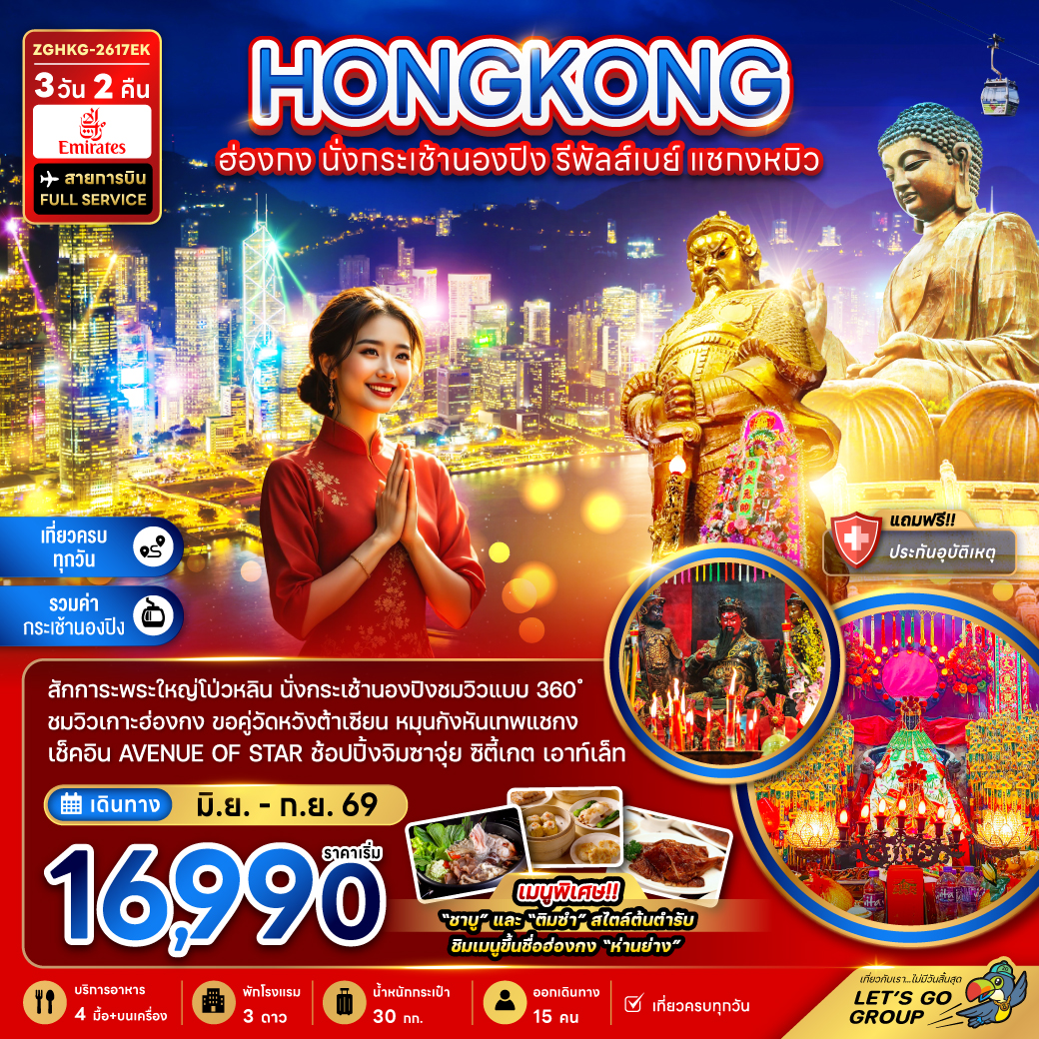

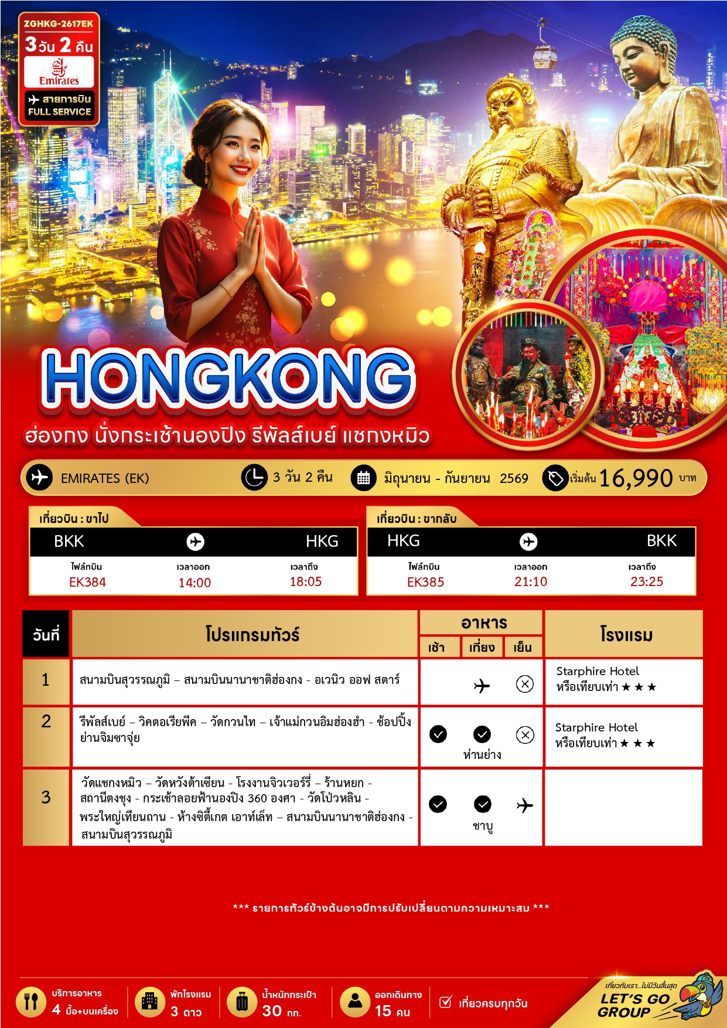





ราคาทัวร์ไม่รวมค่าทิปไกด์ และคนขับรถ ท่านละ 1,500 บาท

อัตราค่าบริการสำหรับ เด็กอายุไม่เกิน 2 ปี ณ วันเดินทางกลับ (Infant) ท่านละ 8,000 บาท

05 – 07 มิถุนายน 2569 | 18,990 | 18,990 | 14,990 | 6,500
06 – 08 มิถุนายน 2569 | 18,990 | 18,990 | 14,990 | 6,500
12 – 14 มิถุนายน 2569 | 18,990 | 18,990 | 14,990 | 6,500
13 – 15 มิถุนายน 2569 | 18,990 | 18,990 | 14,990 | 6,500
19 – 21 มิถุนายน 2569 | 18,990 | 18,990 | 14,990 | 6,500
20 – 22 มิถุนายน 2569 | 16,990 | 16,990 | 12,990 | 6,500
26 – 28 มิถุนายน 2569 | 19,990 | 19,990 | 15,990 | 6,500
27 – 29 มิถุนายน 2569 | 19,990 | 19,990 | 15,990 | 6,500
03 – 05 กรกฎาคม 2569 | 19,990 | 19,990 | 15,990 | 6,500
04 – 06 กรกฎาคม 2569 | 18,990 | 18,990 | 14,990 | 6,500
10 – 12 กรกฎาคม 2569 | 19,990 | 19,990 | 15,990 | 6,500
11 – 13 กรกฎาคม 2569 | 18,990 | 18,990 | 14,990 | 6,500
17 – 19 กรกฎาคม 2569 | 19,990 | 19,990 | 15,990 | 6,500
18 – 20 กรกฎาคม 2569 | 18,990 | 18,990 | 14,990 | 6,500
24 – 26 กรกฎาคม 2569 | 19,990 | 19,990 | 15,990 | 6,500
25 – 27 กรกฎาคม 2569 | 18,990 | 18,990 | 14,990 | 6,500
31 ก.ค. – 02 ส.ค. 2569 | 19,990 | 19,990 | 15,990 | 6,500
01 – 03 สิงหาคม 2569 | 18,990 | 18,990 | 14,990 | 6,500
07 – 09 สิงหาคม 2569 | 18,990 | 18,990 | 14,990 | 6,500
08 – 10 สิงหาคม 2569 | 18,990 | 18,990 | 14,990 | 6,500
14 – 16 สิงหาคม 2569 | 18,990 | 18,990 | 14,990 | 6,500
15 – 17 สิงหาคม 2569 | 18,990 | 18,990 | 14,990 | 6,500
21 – 23 สิงหาคม 2569 | 18,990 | 18,990 | 14,990 | 6,500
22 – 24 สิงหาคม 2569 | 18,990 | 18,990 | 14,990 | 6,500
28 – 30 สิงหาคม 2569 | 18,990 | 18,990 | 14,990 | 6,500
29 – 31 สิงหาคม 2569 | 18,990 | 18,990 | 14,990 | 6,500

ราคาทัวร์ไม่รวมค่าทิปไกด์ และคนขับรถ ท่านละ 1,500 บาท

อัตราค่าบริการสำหรับ เด็กอายุไม่เกิน 2 ปี ณ วันเดินทางกลับ (Infant) ท่านละ 8,000 บาท

04 – 06 กันยายน 2569 | 17,990 | 17,990 | 13,990 | 6,500
05 – 07 กันยายน 2569 | 17,990 | 17,990 | 13,990 | 6,500
11 – 13 กันยายน 2569 | 17,990 | 17,990 | 13,990 | 6,500
12 – 14 กันยายน 2569 | 17,990 | 17,990 | 13,990 | 6,500
18 – 20 กันยายน 2569 | 17,990 | 17,990 | 13,990 | 6,500
19 – 21 กันยายน 2569 | 17,990 | 17,990 | 13,990 | 6,500
25 – 27 กันยายน 2569 | 17,990 | 17,990 | 13,990 | 6,500
26 – 28 กันยายน 2569 | 17,990 | 17,990 | 13,990 | 6,500
สำคัญโปรดอ่าน
- กรุณาทำการจองล่วงหน้าก่อนเดินทางอย่างน้อย 30 วัน พร้อมชำระเงินมัดจำ ท่านละ 8,000 บาท/ท่าน พร้อมสำเนาหนังสือเดินทาง และชำระส่วนที่เหลือ 21 วัน ก่อนการเดินทาง กรณีวันเดินทางน้อยกว่า 21 วัน ต้องชำระค่าทัวร์เต็มจำนวน 100% เท่านั้น
- อัตราค่าบริการนี้ จำเป็นต้องมีผู้เดินทาง จำนวน 15 ท่าน ขึ้นไป ในแต่ละคณะ กรณีที่มีผู้เดินทางไม่ถึงตามจำนวนที่กำหนด ทางบริษัทฯ ขอสงวนสิทธิ์ในการเลื่อนการเดินทาง หรือเปลี่ยนแปลงอัตราค่าบริการ (ปรับราคาเพิ่มขึ้น เพื่อให้คณะได้ออกเดินทาง ตามความต้องการ)
- ราคานี้สำหรับพาสปอร์ตไทยเท่านั้น สำหรับพาสปอร์ตต่างชาติชำระเพิ่ม 5,000 บาท/ท่าน ทุกกรณี
- ท่านที่ต้องออกบัตรโดยสารภายในประเทศ (ตั๋วเครื่องบิน, รถทัวร์, รถไฟ) กรุณาสอบถามที่เจ้าหน้าที่ทุกครั้งก่อนทำการออกบัตรโดยสาร เนื่องจากสายการบินอาจมีการปรับเปลี่ยนไฟล์ท หรือ เวลาบิน โดยไม่แจ้งให้ทราบล่วงหน้า และการแนะนำจากเจ้าหน้าที่เป็นเพียงการแนะนำเท่านั้น
- ในกรณีที่ภาครัฐทั้งไทย และประเทศปลายทางมีข้อกำหนดในการกักตัว หรือ การตรวจหาเชื้อโควิด-19 ทุกประเภท ผู้เดินทางต้องรับผิดชอบค่าใช้จ่ายส่วนนี้ด้วยตัวท่านเอง (ไม่รวมอยู่ในรายการทัวร์)
- อาหารบนเครื่องเป็นไปตามนโยบายของสายการบิน
- น้ำดื่ม 1 ขวด เฉพาะวันที่ 3 ของการเดินทาง
- รวมภาษีสนามบินทุกแห่งและภาษีน้ำมัน ณ วันที่ 02 เมษายน 2569
(บริษัทฯ ขอสงวนสิทธิ์ในการเก็บส่วนต่างเพิ่มกรณีที่มีการเรียกเก็บจากสายการบิน)

** อัตราค่าบริการนี้เฉพาะพาสปอร์ตไทยเท่านั้น ในกรณีพาสปอร์ตต่างชาติ จ่ายเพิ่ม ท่านละ 5,000 บาท **
** กรณีไม่ประสงค์ลงร้านรัฐบาลฮ่องกง จ่ายเพิ่ม ท่านละ 1,000 HKD **

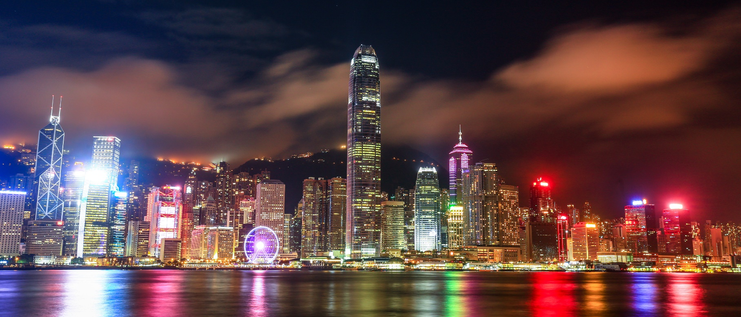

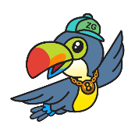
Day1 สนามบินสุวรรณภูมิ – สนามบินนานาชาติฮ่องกง - อเวนิว ออฟ สตาร์

11.00 น. พร้อมกันที่ สนามบินสุวรรณภูมิ ชั้น 4 โดยมีป้ายต้อนรับ เลทส์โกกรุ๊ป และมีเจ้าหน้าที่คอยอำนวยความสะดวกพร้อมแนะนำข้อมูลในการเดินทางให้แก่ท่าน
14.00 น. นำท่านออกเดินทางสู่ สนามบินนานาชาติฮ่องกง เขตบริหารพิเศษฮ่องกงแห่งสาธารณรัฐประชาชนจีน โดยสายการบิน EMIRATES (EK) เที่ยวบินที่ EK384 (มีบริการอาหารและเครื่องดื่มบนเครื่อง)
18.05 น. ถึงสนามบินนานาชาติฮ่องกง CHEK LAP KOK หลังจากนั้นนำท่านผ่านขั้นตอนการตรวจคนเข้าเมือง รับสัมภาระ (เวลาท้องถิ่นเร็วกว่าประเทศไทย 1 ชั่วโมง) หลังผ่านพิธีการตรวจคนเข้าเมือง ให้คณะท่านออก Exit B
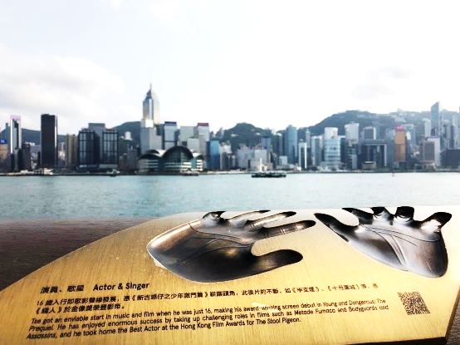
จากนั้นนำท่านเดินทาง ผ่านสะพานชิงหม่า ติดอันดับเป็นสะพานแขวนที่มีช่วงกลางยาวที่สุดเป็นอันดับ 2 ของโลก และในปัจจุบันอยู่ที่อันดับที่ 7 ของโลก ตัวสะพานมีความกว้าง 41 เมตร มีสองชั้น ชั้นบนมีเส้นทางรถวิ่งจำนวน 6 ช่องทาง ส่วนชั้นล่างใช้สำหรับรถไฟ 2 ช่องทาง และช่องทางสำรองสำหรับรถยนต์ ในช่วงฤดูมรสุมอีก 4 ช่องทาง เริ่มก่อสร้างในปี ค.ศ. 1992 แล้วเสร็จในปี ค.ศ. 1997 ด้วยงบประมาณ 7.2 พันล้านเหรียญฮ่องกง
นำท่านเดินทางสู่ อเวนิว ออฟ สตาร์ (AVENUE OF STARS) ที่มีการประทับตราลายมือดาราที่เคยประทับไว้ที่บริเวณพื้น ย้ายมาไว้บนขอบราวจับเลียบทางเดินริมน้ำตลอดแนว เพื่อให้ผู้ชมได้เห็นชัด และถ่ายรูปคู่กับรอยพิมพ์ดาราโดยมีวิวตึกริมอ่าววิคตอเรียเป็นฉากพร้อมเพลิดเพลินกับวิวสุดอลังการของอ่าววิคตอเรีย

ค่ำ อิสระอาหารค่ำตามอัธยาศัย เพื่อความสะดวกแก่การท่องเที่ยว
พักที่ Starphire Hotel ระดับ 3 ดาว หรือเทียบเท่า

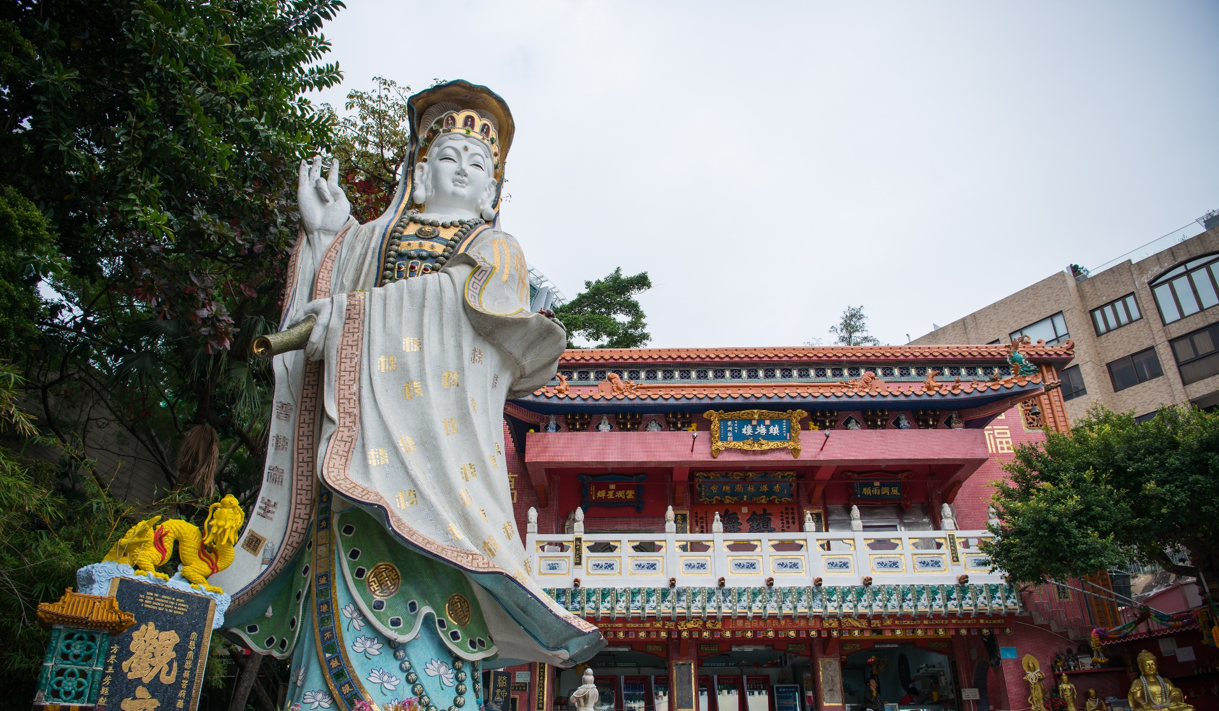

Day2 รีพัลส์เบย์ – วิคตอเรียพีค – วัดกวนไท – เจ้าแม่กวนอิมฮ่องฮำ - ช้อปปิ้งย่านจิมซาจุ่ย

เช้า บริการอาหารเช้า ณ ภัตตาคาร บริการท่านด้วยติ่มซำขึ้นชื่อของฮ่องกง อาทิ ฮะเก๋า ขนมจีบกุ้ง ก๋วยเตี๋ยวหลอด โจ๊ก เป็นต้น (1)
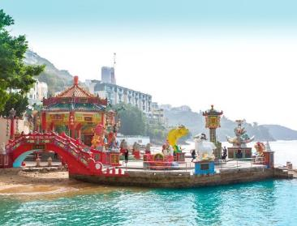
นำท่านนมัสการขอพรสิ่งศักดิ์สิทธิ์เพื่อเป็นสิริมงคลที่บริเวณชายหาด รีพัลส์เบย์ (Replusbay) โดยเชื่อว่า ณ บริเวณหาดรีพลัสเบย์ เป็นจุดที่มีฮวงจุ้ยที่ดีที่สุดของเกาะฮ่องกง นำท่านเริ่มขอพร เจ้าแม่กวนอิม จากนั้นนำท่านขอพร เทพเจ้าไฉ่ซิงเอี๊ย เทพเจ้าแห่งโชคลาภ ความมั่นคง ทรัพย์สินเงินทอง หรือถ้าท่านไหนมีลูกยาก
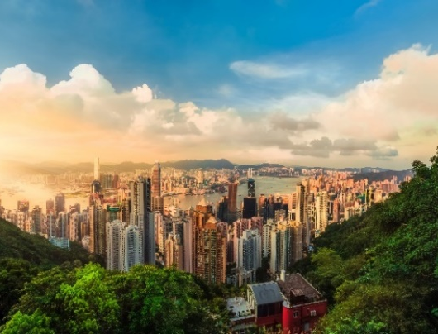
ก็สามารถขอพรเรื่องลูกจากพระสังกัจจายน์ได้ จากนั้นนำท่านข้ามสะพานต่ออายุ ซึ่งเชื่อกันว่าข้ามหนึ่งครั้งจะมีอายุเพิ่มขึ้น 3 ปี หรือคนโสด จะเลือกขอคู่ หรือขอพรเรื่องความรัก จากเทพเจ้าแห่งความรักก็ได้ จากนั้นขอพรเรื่องการเดินทาง ให้เดินทางปลอดภัยจาก เจ้าแม่ทับทิม จากนั้นให้ท่านได้รับพลังจากศาลาแปดทิศ ซึ่งถือว่าเป็นจุดรวมรับพลังที่ดีที่สุดของฮ่องกง นำท่านเดินทางสู่ วิคตอเรียพีค (Victoria Peak) จุดชมวิวกลางเขาที่สวยงามของฮ่องกง (Mid - Level) ทุกท่านจะได้สัมผัสบรรยากาศบริสุทธิ์สดชื่น สามารถชมทัศนียภาพอันงดงามของเกาะฮ่องกงและเกาลูนได้ทั้งเกาะอย่างชัดเจน จุดชมวิวที่ดีที่สุดและห้ามพลาดเมื่อมา The Peak สามารถมองเห็นวิวได้รอบทิศทั้ง 360 องศา มีความสูงถึง 428 เมตรจากระดับน้ำทะเลที่จุดนี้สามารถมาชมวิวเมืองฮ่องกงได้ทั้งวันซึ่งในแต่ละช่วงเวลาก็จะมีวิวที่สวยงามแตกต่างกันไป วิวที่มองเห็นก็จะเป็นวิวของตึกและอาคารสูงระฟ้าของฮ่องกง ที่ก่อสร้างตรงตาม หลักฮวงจุ้ย อาทิ ตึกเซ็นทรัลพลาซ่า ตึกไชน่าแบงค์และตึกอื่นๆ อันเป็นที่ตั้งของธุรกิจชั้นนำของฮ่องกง

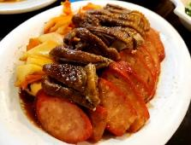

เที่ยง บริการอาหารกลางวัน ณ ภัตตาคาร (2) เมนูพิเศษ.. ห่านย่าง

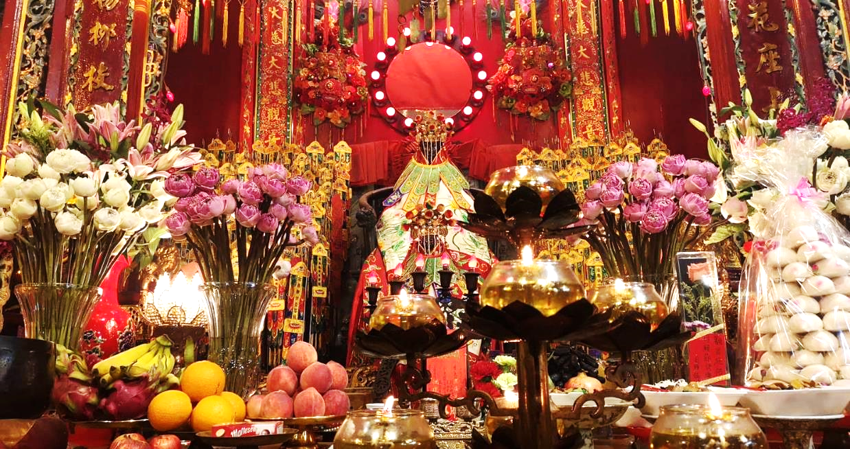

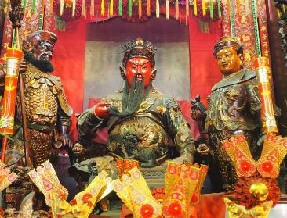

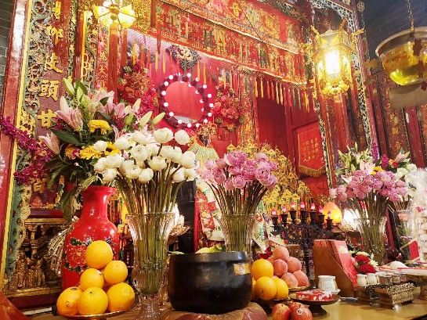
นำท่านเดินทางไปยัง วัดกวนไท (Kwan Tai Temple) หรือ วัดเทพเจ้ากวนอูวัดนี้มีชื่อเสียงทางด้าน เสริมความปังเรื่องธุรกิจ เป็นสถานศักดิ์สิทธิ์อันเลื่องชื่อ ถือว่าเป็นวัดแห่งเดียวในเขตเกาลูน ที่สร้างขึ้นเพื่อบูชาเทพเจ้ากวนอู ซึ่งท่านเป็นเทพเจ้าแห่งความซื่อสัตย์ เปี่ยมไปด้วยคุณธรรม เรามักมาขอพรท่านให้ช่วยขจัดความไม่ยุติธรรม ขอพรเรื่องธุรกิจและบริวาร เนื่องจากว่า เจ้าพ่อกวนอู เป็นเทพเจ้าที่รักษาคำพูดด้วยชีวิต รักคุณธรรม ซื่อสัตย์ ช่วยปกป้องสิ่งเลวร้าย อันตรายต่าง ๆ ท่านจึงเป็นสัญลักษณ์แห่งความเข้มแข็งโดดเดี่ยว ไม่ครั่นคร้ามต่อศัตรู ฉะนั้นการมาบูชาขอพรท่าน จะช่วยเสริมดวงไม่ให้เพลี่ยงพล้ำแก่ศัตรู ทำให้มีมิตรที่ซื่อสัตย์ และคุ้มครองบริวารให้ก้าวหน้า และอยู่เย็นเป็นสุข

นำท่าน ไหว้ขอพรเจ้าแม่กวนอิมฮ่องฮำ (Kwun Yum Temple, Hung Hom) เป็นวัดเล็กๆ อันเก่าแก่ ถูกสร้างมาตั้งแต่ปี พ.ศ. 2416 (ค.ศ.1873) มีลักษณะสถาปัตยกรรมแบบวัดจีนดั้งเดิม และถือเป็นวัดที่มีชื่อเสียงมากแห่งหนึ่งของฮ่องกง ซึ่งวัดแห่งนี้มีชื่อเสียงโด่งดังในเรื่องของ “พิธียืมเงินเทพเจ้า” เพื่อให้เรารํ่ารวยเงินทอง เงินไหลกองทองไหลมา โดยปกติทางวัดจะมีการจัดเทศการพิธียืมเงินเทพเจ้าโดยเฉพาะ แต่นอกจากนั้นในวันปกติก็สามารถมาทำพิธีขอได้ตามสะดวก
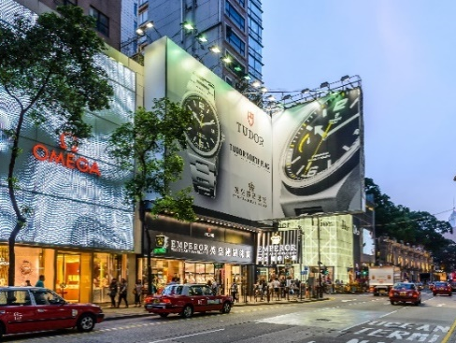
จากนั้นอิสระให้ท่านเต็มอิ่มกับการ ช้อปปิ้งย่านจิมซาจุ่ย (Tsim Sha Tsui) มักจะตั้งต้นกันที่สถานีจิมซาจุ่ย มีร้านขายของทั้งเครื่องหนัง, เครื่องกีฬา, เครื่องใช้ไฟฟ้า, กล้องถ่ายรูป ฯลฯ และสินค้าแบบที่เป็นของพื้นเมืองฮ่องกงอยู่ด้วยและตามซอกตึกอันซับซ้อนมากมายมี SHOPPING COMPLEX ขนาดใหญ่ชื่อ OCEAN TERMINAL ซึ่งประกอบไปด้วยห้างสรรพสินค้าเรียงรายกันอยู่ และมีทางเชื่อมติดต่อกันสามารถเดินทะลุถึงกันได้ ให้แบรนด์ดังมากมายให้ท่านได้เลือกซื้อ ไม่ว่าจะเป็น COACH, LONGCHAMP, LOUIS VUITTON, HEMES, PRADA, GIORDANO, BOSSINI และอีกมากมาย

ค่ำ อิสระอาหารค่ำตามอัธยาศัย เพื่อความสะดวกแก่การท่องเที่ยว
พักที่ Starphire Hotel ระดับ 3 ดาว หรือเทียบเท่า

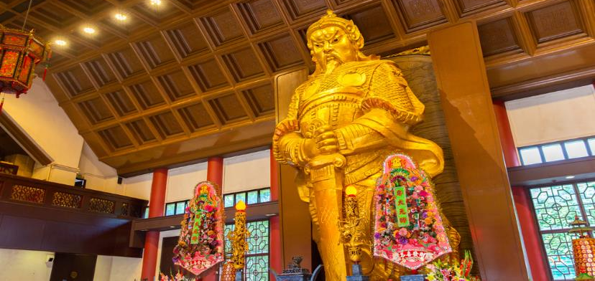
Day3 วัดแชกงหมิว – วัดหวังต้าเซียน – โรงงานจิวเวอร์รี่ – ร้านหยก - สถานีตงชุง - กระเช้าลอยฟ้านองปิง 360 องศา –
วัดโป่วหลิน – พระใหญ่เทียนถาน - ห้างซิตี้เกต เอาท์เล็ท - สนามบินนานาชาติฮ่องกง – สนามบินสุวรรณภูมิ (ประเทศไทย)

เช้า บริการอาหารเช้า ณ ภัตตาคาร บริการท่านด้วยติ่มซำขึ้นชื่อของฮ่องกง อาทิ ฮะเก๋า ขนมจีบกุ้ง ก๋วยเตี๋ยวหลอด โจ๊ก เป็นต้น (3)
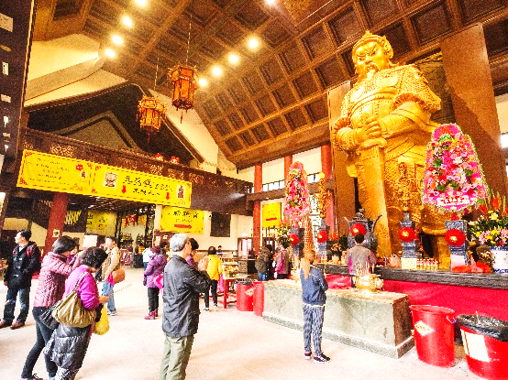
ท่านเดินทางสู่ วัดแชกงหมิว (Che Kung Miu) ตำนานวัดแชกง หรือเรียกอีกชื่อหนึ่งว่า “วัดกังหันลม” เป็นอีกหนึ่งวัดที่มีประวัติศาสตร์อันยาวนาน สร้างมาตั้งแต่ 300 ปีก่อน ตามตำนานเล่ากันว่าได้มีโจรสลัดต้องการที่จะมาปล้นชาวบ้าน เมื่อนายพลแชกงรู้เข้าก็ได้บอกให้ชาวบ้านพับกังหันลมแล้วนำไปติดไว้ที่หน้าบ้าน ปรากฎว่าโจรสลัดได้จากไปและไม่ได้ทำการปล้น ชาวบ้านจึงมีความเชื่อว่ากังหันลมนั้นช่วยขจัดสิ่งชั่วร้ายที่กำลังจะเข้ามา และนำพาสิ่งดีๆมาสู่ตน จึงได้สร้างวัดแชกงแห่งนี้ชึ้น เพื่อระลึกถึงนายพลแชกง และเป็นที่สักการะบูชาเพื่อไม่ให้มีสิ่งไม่ได้เกิดขึ้น กังหัน 4 ใบพัด แต่ละใบหมายถึง เดินทางปลอดภัย, สุขภาพแข็งแรง, โชคลาภ และเงินทอง เชื่อกันว่าหากหมุนครบ 3 รอบและตีกลอง 3 ครั้ง จะช่วยปัดเป่าสิ่งชั่วร้ายออกไป และนำพาสิ่งดีๆ เข้ามา
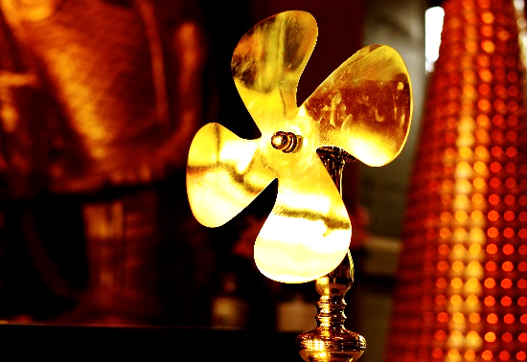
เกร็ดเล็กเกร็ดน้อยมูยังไงให้เป๊ะปัง!!
“อธิษฐานขอพรและมองหน้าท่านอย่างมุ่งมั่น หมุนกังหันแห่งโชคชะตา
- ถ้าชีวิตในปีที่ผ่านมาไม่ดี ใช้นิ้วชี้หมุนกังหันตามเข็มนาฬิกา ให้ใช้มือซ้ายหมุนด้านซ้ายไปขวา
- ถ้าชีวิตดีอยู่แล้วก็ให้หมุนกังหันกลับจากขวาไปซ้าย และตั้งจิตอธิษฐานขอสิ่งที่เราอยากได้
เชื่อว่า "กังหันนำโชค" จะหมุนแต่สิ่งดี ๆ เข้ามาในชีวิตเมื่อหมุนกังหันเสร็จแล้ว ตีกลอง อีก 3 ครั้ง ดังๆ เพื่อให้เป็นที่รับรู้ทั่วกันทั้งฟ้าดิน และให้พรนั้นสมปรารถนา”

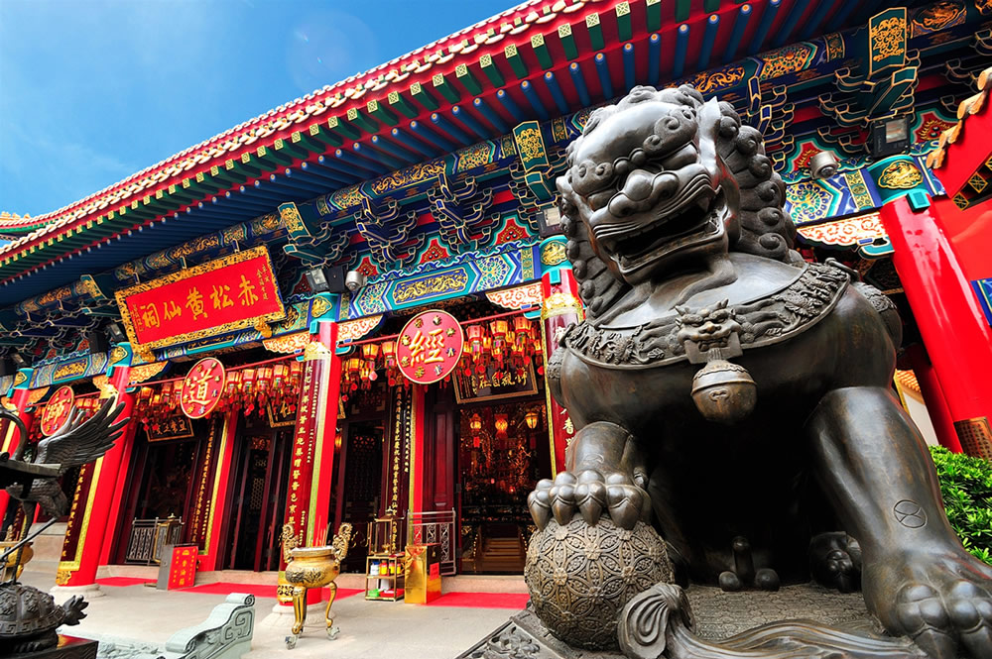

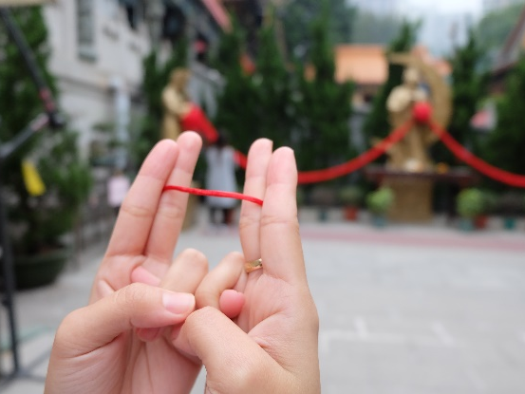
นำท่านเดินทางสู่ วัดหวังต้าเซียน (Wang Ta Sin Temple) (คนจีนกวางตุ้ง จะเรียกวัดนี้ว่า หว่องไท่ซิน) เป็นวัดเก่าแก่อายุกว่าร้อยปี โดยชาวฮ่องกงส่วนใหญ่เดินทางมาวัดนี้เพื่อขอพรให้สุขภาพแข็งแรง ไร้โรคภัย ซึ่งวัดแห่งนี้เป็นที่ประดิษฐานของเทพเจ้าจีนหลายองค์อย่างเทพเจ้าหลักของวัดคือเทพหวังต้าเซียน
เกร็ดเล็กเกร็ดน้อยมูยังไงให้เป๊ะปัง!! “วิธีการอธิษฐานขอคู่ ขั้นแรกก็ทำนิ้วตามแบบในรูปเลยเอานิ้วโป้งกดปลายนิ้วนาง แล้วเอานิ้วก้อยสอดเข้าไปในรูของนิ้วนางทั้ง 2 ข้าง ค่อยๆ ทำ ใจเย็นๆ ไม่ยากเกินไปแน่นอน ดูจากภาพไม่ต้องตกใจว่าจะทำได้มั้ย เพราะบริเวณด้านข้างจะรูปสาธิตวิธีการอธิษฐานโดยละเอียดอีกครั้ง”

เที่ยง บริการอาหารกลางวัน ณ ภัตตาคาร (4) เมนูพิเศษ.. ชาบูฮ่องกง (บุฟเฟ่ต์เครื่องดื่ม ซอฟท์ดริ้ง และเบียร์ไม่อั้น)

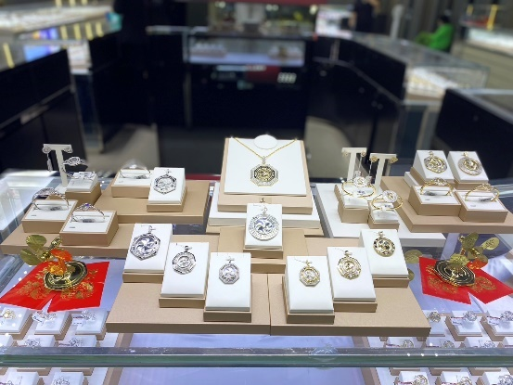
นำท่านเยี่ยมชม โรงงานจิวเวอร์รี่ ที่ขึ้นชื่อของฮ่องกงพบกับงานดีไชน์ที่ได้รับรางวัลอันดับเยี่ยม และใช้ในการเสริมดวงเรื่องฮวงจุ้ย โดยการย่อใบพัดของกังหันวัดแชกง มาทำเป็นเครื่องประดับ ไม่ว่าจะเป็น จี้ แหวน กำไล เพื่อให้เป็นเครื่องประดับติดตัว และเสริมดวงชะตา
นำท่านชม ร้านหยก มีสินค้ามากมายเกี่ยวกับหยก อาทิ กำไลหยก หรือสัตว์นำโชคอย่างปี่เสี่ยะ อิสระให้ท่านได้เลือกชื้อเป็นของฝาก หรือเป็นของที่ระลึก หรือนำโชคแด่ตัวท่านเอง
เกร็ดเล็กเกร็ดน้อยมูยังไงให้เป๊ะปัง!! “ชาวจีนยังเชื่อกันอีกว่าหยกมีอำนาจคุ้มครองผู้สวมใส่ให้พ้นจากสิ่งชั่วร้าย เป็นเครื่องรางบอกเหตุได้ว่าผู้สวมใส่กำลังมีโชคหรือมีเคราะห์อย่างไร สังเกตได้จากสีของหยก หากหยกมีสีสันสดใส นั่นก็หมายความว่า เจ้าของหยกกำลังจะมีโชค แต่ถ้าหากหยกมีสีหมองลงหรือมองเห็นรอยแตกร้าวชัดขึ้นก็แปลว่า เจ้าของหยกกำลังจะมีเคราะห์มาเยือน”

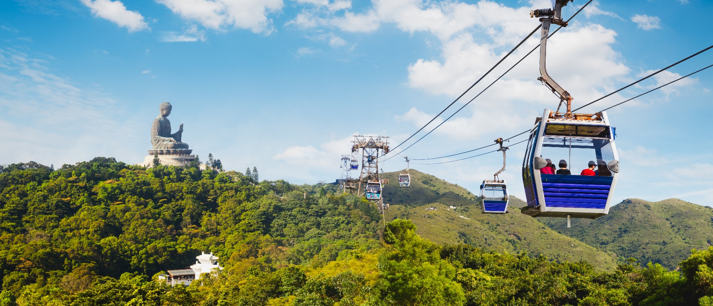

นำท่านเดินทางสู่ สถานีตงชุง (Tung Chung Station) เพื่อขึ้น กระเช้าลอยฟ้านองปิง 360 องศา (Ngong Ping 360) ** รวมค่านั่งกระเช้าแบบธรรมดาแล้ว ** สถานที่แห่งนี้ถือว่าเป็นไฮไลท์อีกหนึ่งที่เมื่อมาฮ่องกงต้องมารับชมวิวทิวทัศน์ที่สวยงามของเกาะฮ่องกงจากกระเช้า ซึ่งกระเช้าที่นั่งมี 3 แบบด้วยกัน คือ
- Standard Cabin กระเช้าแบบธรรมดา เหมาะสมหรับคนกลัวความสูง
- Crystal Cabin กระเช้าแบบกระจกแก้ว เหมาะสำหรับคนที่ชอบความตื่นเต้น
- Private Cabin กระเช้าชมวิวแบบส่วนตัว พื้นจะเป็นกระจกแก้ว ไม่ต้องรอคิว
หมายเหตุ: กรณีกระเช้านองปิงปิดซ่อมบำรุง หรือปิดเนื่องจากสภาพอากาศ ทางบริษัทฯ ขอสงวนสิทธิ์ในการเปลี่ยนเป็นรถโค้ชของอุทยาน เพื่อนำท่านขึ้นสู่ยอดเขาแทน และจะทำการคืนเงินค่าส่วนต่างกระเช้าผู้ใหญ่ท่านละ 30 เหรียญฮ่องกง และเด็กท่านละ 20 เหรียญฮ่องกง นำท่านเดินทางไปยังเกาะลันเตาเพื่อนมัสการพระใหญ่ ณ วัดโป่วหลิน (Polin Monastery)
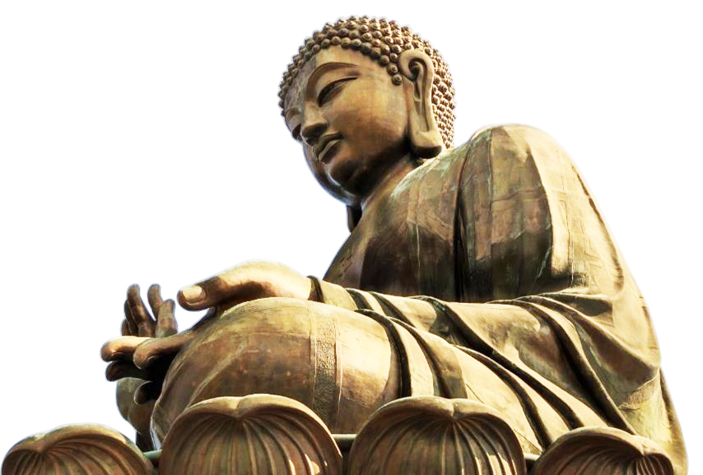
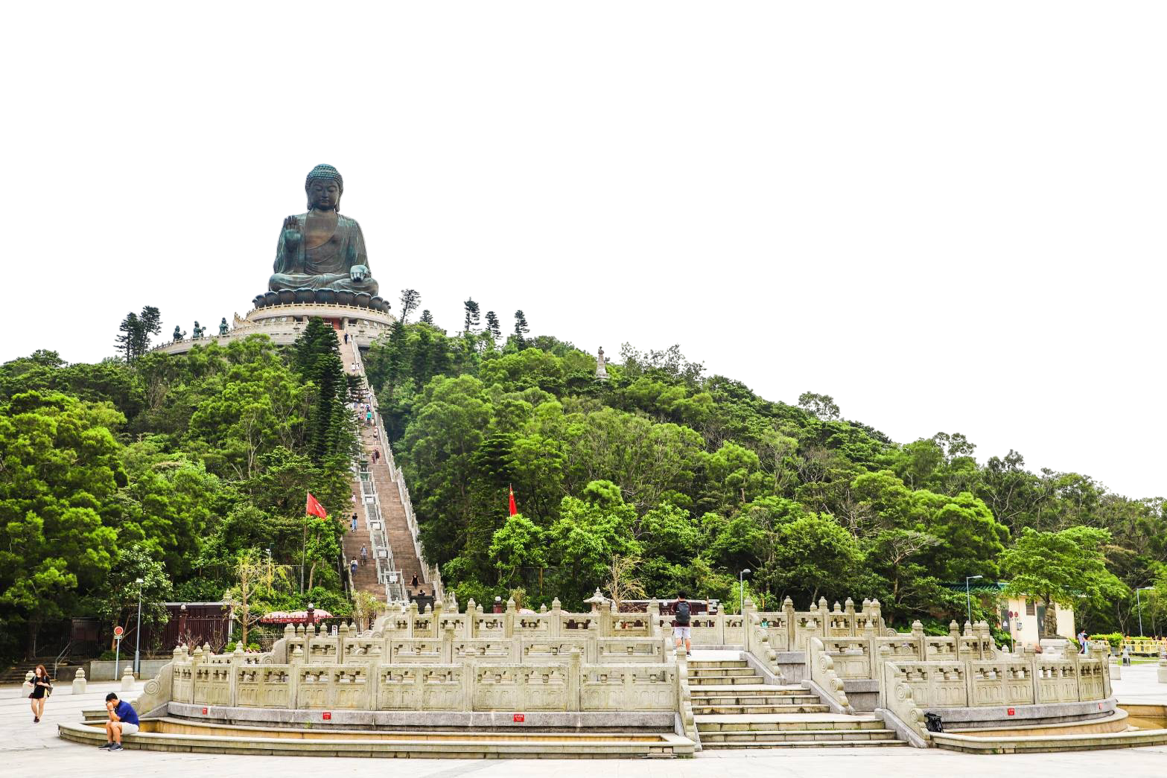
หรือ นิยมเรียกว่าพระใหญ่ลันเตา องค์พระสร้างทองสัมฤทธิ์ 160 ชิ้น องค์พระพุทธรูปหันพระพักตร์ไปทางเหนือสู่จีนแผ่นดินใหญ่ ประดิษฐานอยู่โดยมีความสูง 26.4 เมตร บนฐานดอกบัว หากนับรวมฐานแล้วมีความสูงทั้งสิ้น 34 เมตร ค่าก่อสร้างพระพุทธรูป 60 ล้านเหรียญฮ่องกง โดยพระพุทธรูปมีชื่อเรียกอย่างไม่เป็นทางการว่า พระใหญ่เทียนถาน ประดิษฐานบนแท่นบูชามีความสูงเท่ากับตึก 3 ชั้น ออกแบบตามฐานโครงสร้างของหอฟ้าเทียนถานในปักกิ่ง ภายในเป็นที่ประดิษฐานของ
พระสัมมาสัมพุทธเจ้า ทั้ง 5 พระองค์ ณ อาคารหมื่นพุทธ โดยบนหลังคาวัดจะมีสัตว์มงคลตรงมุมของหลังคา ห้ามนำเครื่องเซ่นไหว้ที่ประกอบด้วยเนื้อสัตว์เข้ามาไหว้เป็นอันขาด

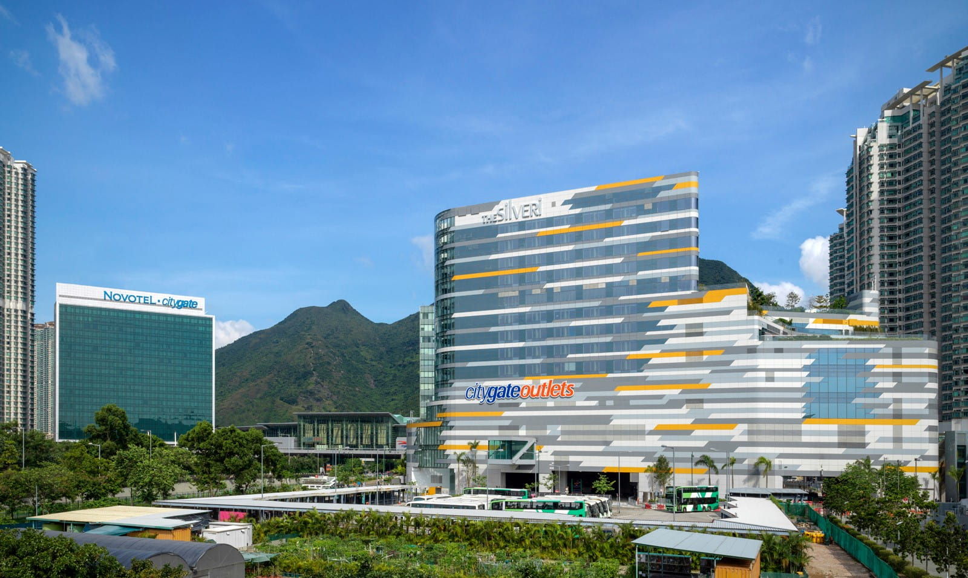

นำท่านขอพร พระใหญ่เทียนถาน (Tian Tan Buddha) ณ ลานอธิษฐาน ให้ทุกท่านได้ตั้งจิตอธิษฐานขอพรไม่ว่าจะเป็นเรื่องสุขภาพ การงาน การเงิน เนื่องจากองค์พระเป็นปรางค์ประทานพร จากลานอธิษฐาน ท่านสามารถเดินขึ้นชมฐานองค์พระได้ โดยจะมีบันไดทอดยาวจำนวน 268 ขั้น บริเวณฐานพระพุทธรูป เป็นที่ประดิษฐานของบรมสารีริกธาตุ(พระเขี้ยวแก้ว) และพระพุทธรูปหยกขาว ที่อันเชิญมาจากศรีลังกา ภาพวาดพุทธประวัติโดยวาดจากสีน้ำมัน (ไม่รวมค่าเข้าชม ท่านละ 60 เหรียญฮ่องกง) หรือชมวิวของเกาะลันเตาในมุมสูงได้ และยังมีรูปปั้นของเทพธิดาถวายเครื่องสักการะตามความเชื่อของนิกายมหายานประดิษฐานอยู่รอบๆ บริเวณฐานองค์พระ
นำท่านเดินทางสู่ ห้างซิตี้เกต เอาท์เล็ท (Citygate Outlets) ให้ท่านได้อิสระช้อปปิ้งกับ OUTLET สินค้าแบรนด์เนมระดับโลกมากมาย เช่น COACH, ESPRIT, POLO, RALPH LAUREN หรือว่าจะเป็น BURBERRY รวมทั้งรองเท้ากีฬามากมายหลายยี่ห้อ และชั้นใต้ดินจะมีซุปเปอร์มาเก็ตขนาดใหญ่ให้ท่านได้เลือกซื้อสินค้า ไม่ว่าจะเป็น ของกิน ของใช้ หรือว่าผลไม้สดๆ จับจ่ายกันได้อย่างจุใจ

*** หมายเหตุ เช้าวันที่ 3 ของการเดินทาง
หากได้โรงแรมที่มีห้องอาหารเช้า ทางบริษัทของอัพเกรดอาหารเช้าให้ทานในห้องอาหารของโรงแรมที่พัก ***
สมควรแก่เวลานำท่านเดินทางสู่สนามบินนานาชาติฮ่องกง
จากนั้นนำท่านเดินทางสู่ สนามบินนานาชาติฮ่องกง เขตบริหารพิเศษฮ่องกงแห่งสาธารณรัฐประชาชนจีน
21.10 น. นำท่านออกเดินทางสู่ สนามบินสุวรรณภูมิ ประเทศไทย โดยสายการบิน EMIRATES เที่ยวบินที่ EK385 (มีบริการอาหารและเครื่องดื่มบนเครื่อง)
23.25 น. เดินทางถึง สนามบินสุวรรณภูมิ ประเทศไทย โดยสวัสดิภาพ พร้อมความประทับใจจากทีมงานเลทส์โกกรุ๊ป

